[표지]
VTK(Visualization Toolkit)
3차원 가시화 프로그래밍

김영준, 조현철, 최진혁

서 문

VTK(Visualization Toolkit)는 Kitware사에서 제작한 가시화 라이브러리로서, 소스 코드가 공개되어 있다. VTK는 3차원 컴퓨터 그래픽스, 영상 처리, 가시화 등과 관련한 방대한 양의 기능을 제공하고 있다. VTK는 철저하게 객체 지향적으로 설계되어 C++ 언어로 구현되었으며, Tcl/Tk, Python, Java 등의 인터페이스를 제공한다.
오픈소스 라이브러리인 VTK는 사용자 WIKI가 활발하게 활용되고 있으며, 원한다면 사용자들이 직접 코드를 추가할 수 있으며, 현재도 계속 라이브러리가 업데이트 되고 있다. 현재 VTK의 소스코드는 총 5,000,000 라인 이상이며 전세계적으로 수백 명의 개발자가 개발에 참여하였고, 수십만 명 이상의 사용자가 VTK를 이용하고 있다.
VTK는 수많은 강력하고 유용한 기능들을 제공하고 있지만, VTK를 처음 접하는 사람들이 사용하기 어렵다는 단점이 있다. 이에, 본서에서는 C++ 및 MFC에 익숙한 사용자들이 VTK를 쉽게 사용할 수 있는 방법을 소개하고자 한다. 처음에는 VTK의 설치부터 어렵기 때문에 필자들도 고생했던 경험이 있다. 저자들은 10년 이상의 VTK 프로그래밍 경험을 바탕으로 VTK 설치법부터 응용 프로그래밍까지 친절하게 기술하려고 노력하였다.
※ 예제 소스: https://github.com/vtk-book/example
목차

제1장 VTK 시작하기
제1.1절 VTK 소개
제1.2절 예제 코드 실행하기
제2장 VTK 이론
제2.1절 VTK의 기본 객체
제2.2절 VTK의 가시화 파이프라인
제3장 VTK 실습
제3.1절 VTK 프레임워크 프로젝트 생성하기
제3.2절 3차원 가시화의 기초
3.2.1 카메라 설정
3.2.2 조명 설정
제3.3절 VTK를 이용한 Mesh Data 가시화
3.3.1 vtkPolyData - 생성하기
3.3.2 vtkPolyData - 그리기
3.3.3 vtkPolyData - 처리하기
제3.4절 VTK를 이용한 볼륨 렌더링
3.4.1 vtkImageData
3.4.2 Marching Cubes
3.4.3 Volume rendering
3.4.4 Volume Clipping
제3.5절 사용자 인터페이스
3.5.1 Interactors
3.5.2 Picking
3.5.3 Widget 사용하기
제4장 DICOM Viewer 제작 (고급 응용 프로그램 예제)
제4.1절 DICOM Viewer 소개
제4.2절 프로젝트 생성 및 환경 설정
제4.3절 4분할 윈도우 구성
제4.4절 VTK Window 초기화
제4.5절 DICOM 파일 읽기
제4.6절 Volume 데이터 읽기 및 렌더링
<부록 1> VTK 설치법 3
<부록 2> GDCM 설치법
<부록 3> 주요 DICOM 태그
<부록 4> 기타 VTK 프로그래밍 팁

- 제3장 VTK 실습
※ 3장의 예제 전체 코드는 아래 github 사이트에 올라와 있으니 참고하길 바란다.
https://github.com/vtk-book/example
- VTK 프레임워크 프로젝트 생성하기
VTK를 이용한 MFC 다이얼로그 기반의 샘플 프로젝트를 생성해 보자. 다음과 같이 다이얼로그 기반 프로그램에 VTK 윈도우를 생성하여 원뿔(cone) 모델을 가시화 하는 간단한 예제이다.
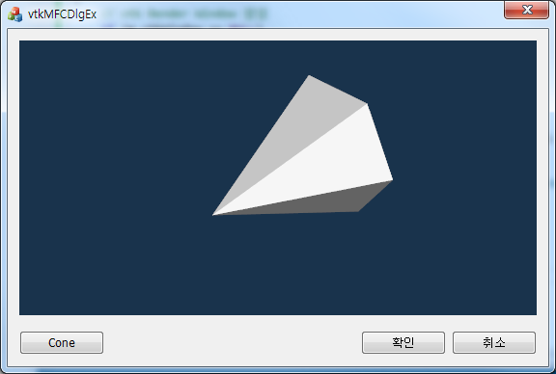
<그림 3.1 실습할 MFC 다이얼로그 기반 샘플 프로젝트 결과화면>

- 우선, VisualStudio에서 다이얼로그 기반의 프로젝트를 다음과 같이 준비한다. “Menu>File>New>Project…” → vtkMFCDlgEx 프로젝트 생성
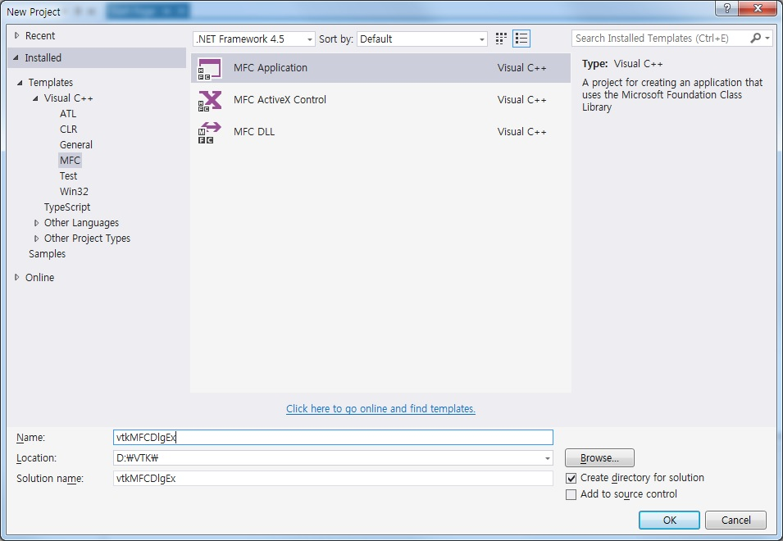
<그림 3.2 MFC 다이얼로그 기반 샘플 프로젝트 생성>
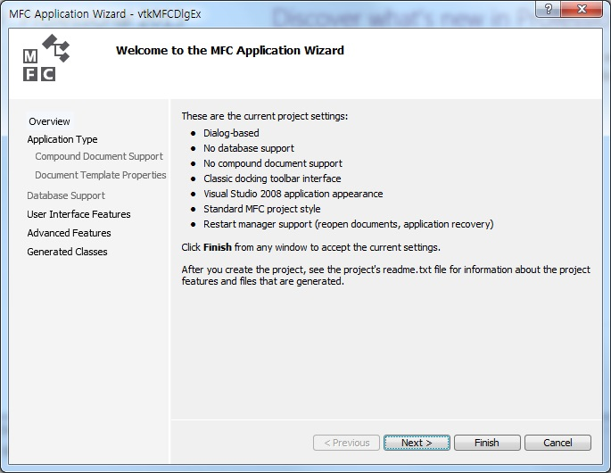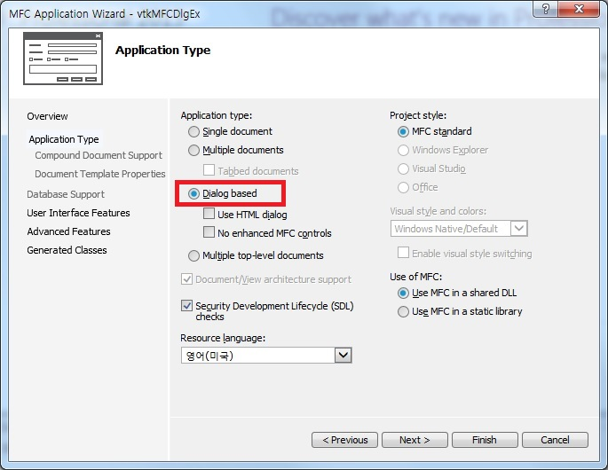
<그림 3.3 MFC 다이얼로그 기반 샘플 프로젝트 세팅>
위와같이 그림 3.2 화면 이후에는 기본 세팅 변경없이 Finish를 눌러 다이얼로그 응용프로그램 생성 위젯을 마친다.

- 부록에 나와있는 방법대로 VTK를 컴파일 하였으면, 32비트 응용프로그램이 아닌 64비트 응용프로그램으로 개발하여야 하므로, 아래 순서와 같이 64비트 응용 프로그램을 구성한다.
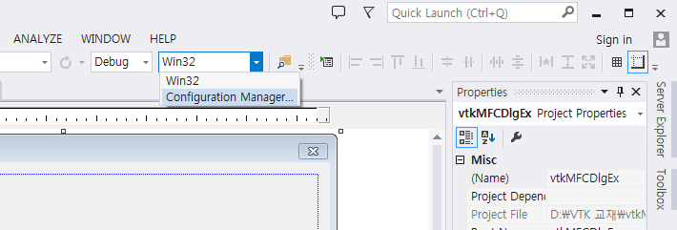
<그림 3.4 64비트 응용프로그램 플랫폼 구성 #1>

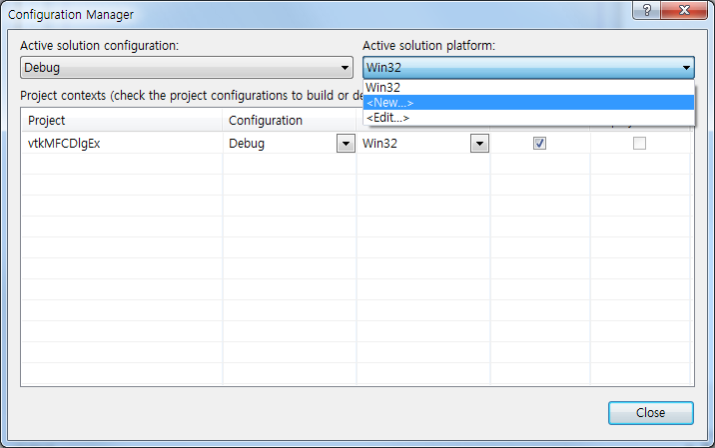
<그림 3.5 64비트 응용프로그램 플랫폼 구성 #2>

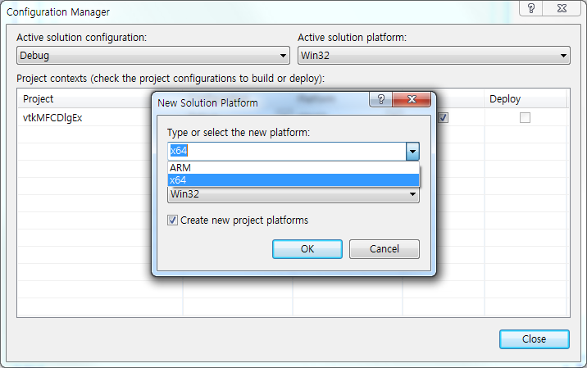
<그림 3.6 64비트 응용프로그램 플랫폼 구성 #3>
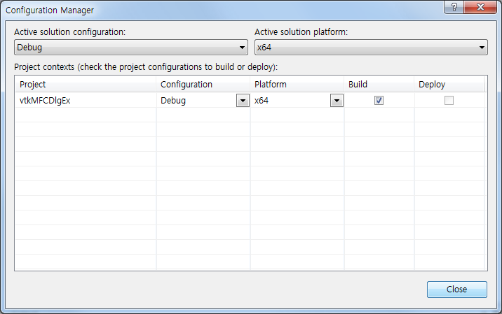
<그림 3.7 64비트 응용프로그램 플랫폼 구성 #4>
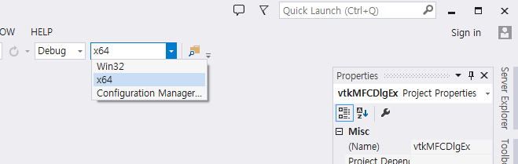
<그림 3.8 64비트 응용프로그램 플랫폼 구성 결과>

- VTK 포함 경로 및 라이브러리 링크를 포함하는 속성 시트를 생성한다. VTK 관련 속성 시트를 한 번 설정하여 저장하면, 다른 프로젝트를 시작할 때에 속성 시트 파일을 복사하고 프로젝트에 포함하면 되므로 편하게 설정할 수 있다.
- VisualStudio 좌측 탐색 창의 속성 관리자 탭 열기
- 속성 관리자 창이 보이지 않으면, “메뉴>보기>다른 창>속성 관리자” 실행
- “DICOMViewer>Debug | x64” 항목에서 우클릭
- “새 프로젝트 속성 시트 추가” 메뉴를 실행하여 VTK-8.0.0_x64.props를 추가

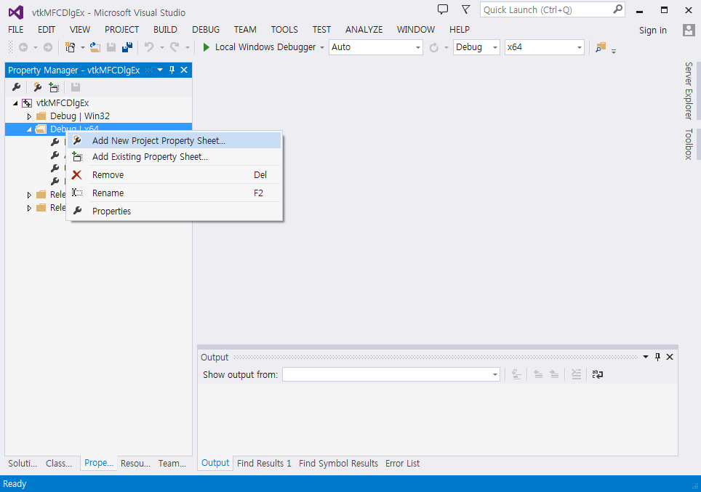
<그림 3.9 속성 관리자 – 새 속성 시트 추가>

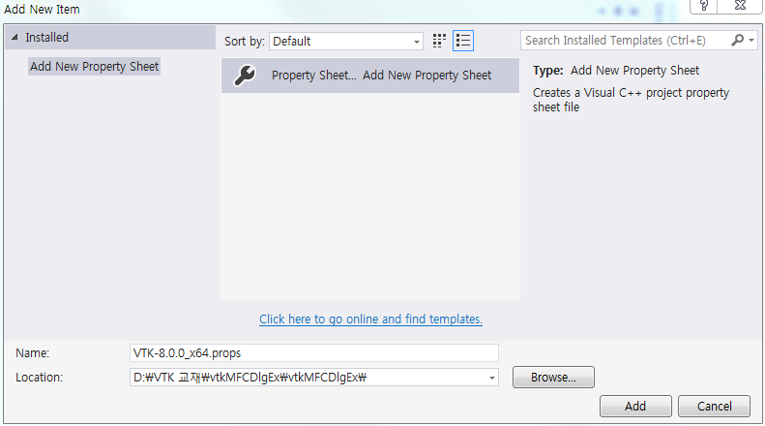
<그림 3.10 속성 관리자 – 새 속성 시트 추가: VTK-8.0.0_x64.props>
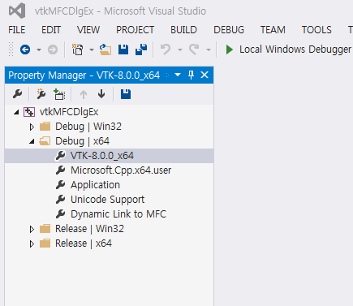
<그림 3.11 속성 관리자 – 새 속성 시트 추가 결과>

- VTK 속성 시트에서 긴 경로 이름을 반복적으로 쓰는 것을 피하기 위해 사용자 매크로를 추가한다. (메뉴>프로젝트>속성 (Atl+F7))
- “사용자 매크로” 항목에서 “매크로 추가”버튼을 클릭하여 추가
- 이름 : VTK_DIR
- 값 : D:\SDK\vtk-8.0.0\$(Configuration)
- $(Configuration)은 현재 프로젝트 구성에 따라 Debug 또는 Release로 미리 정의된 매크로이다. 이렇게 지정하면 프로젝트 구성이 바뀔 때 VTK 라이브러리도 자동으로 해당하는 구성으로 연결하도록 할 수 있다.
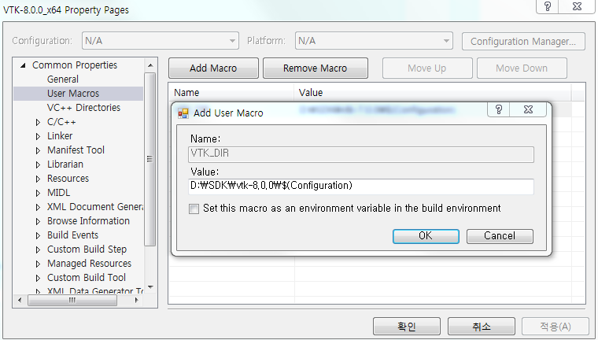
<그림 3.12 VTK 디렉토리 매크로 추가>
- VTK 속성 시트의 포함 디렉터리와 라이브러리 디렉터리를 추가한다.
- “VC++ 디렉터리” 항목을 선택
- 포함 디렉터리에 $(VTK_DIR)\include\vtk-8.0 추가
- 라이브러리 디렉터리에 $(VTK_DIR)\lib 추가
- “링커>입력” 항목을 선택
- “추가 종속성” 항목에서 <편집…>선택
- $(VTK_DIR)\lib 에 포함된 모든 lib 파일 추가
- 이 책 부록의 VTK 설치 편에 소개된 바와 같이 윈도우 커맨드창에서 다음과 같이 쉽게 lib 목록을 얻을 수 있다. (dir /b *.lib > list.txt) → <그림 부록 1.10 라이브러리 목록 파일 생성 명령> 참조)
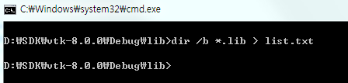
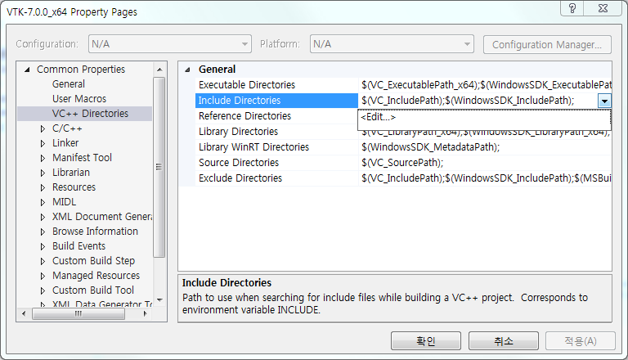
<그림 3.13 VTK 포함 디렉터리 추가 #1>

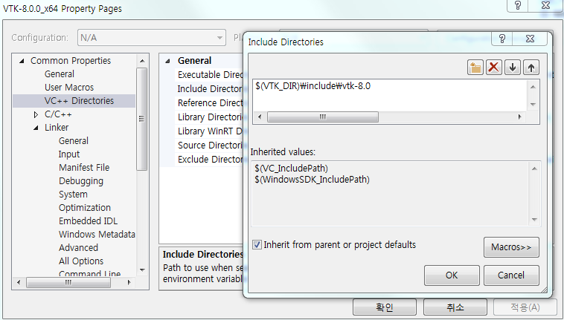
<그림 3.14 VTK 포함 디렉터리 추가 #2>

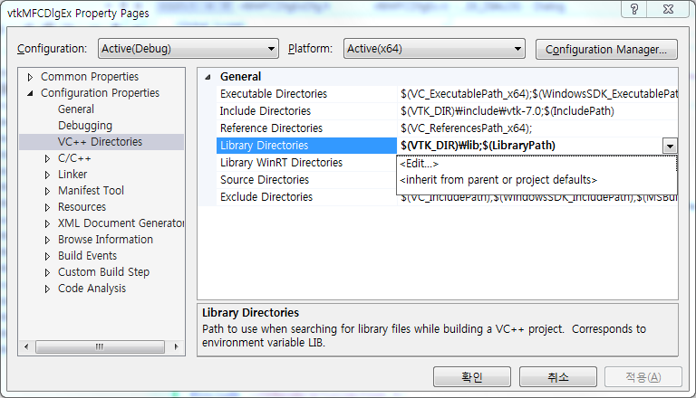
<그림 3.15 VTK 라이브러리 디렉터리 추가 #1>
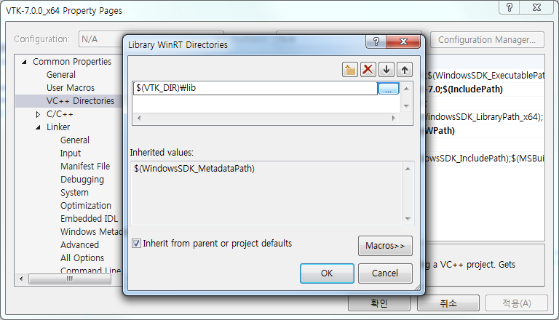
<그림 3.16 VTK 라이브러리 디렉터리 추가 #2>

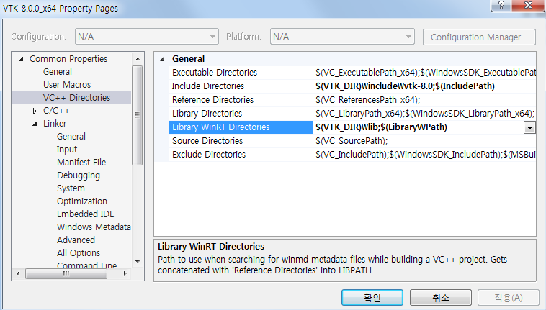
<그림 3.17 VTK 디렉터리 추가 완료>
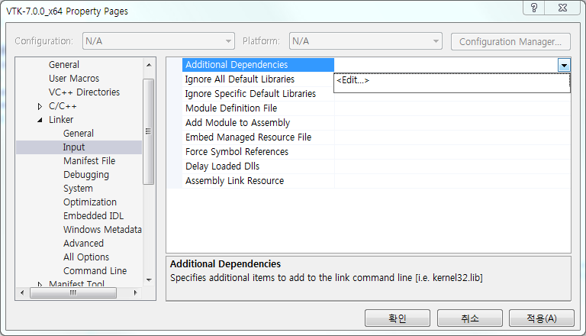
<그림 3.18 VTK 라이브러리 추가 #1>
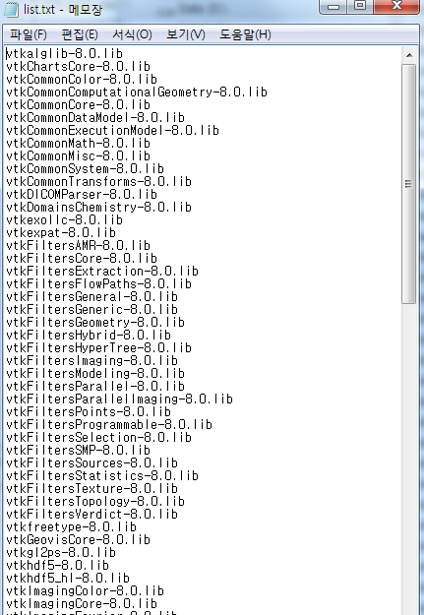
<그림 3.19 VTK 라이브러리 추가 #2: 추가할 전체 VTK 라이브러리 리스트>
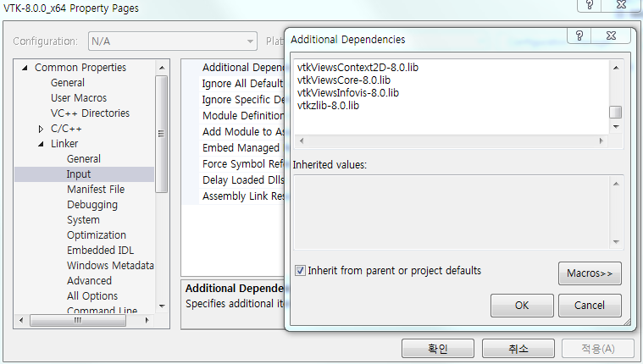
<그림 3.20 VTK 라이브러리 추가 #3 (그림에 보이는 라이브러리 외에도 모든 VTK 라이브러리 들을 추가여야 함)>
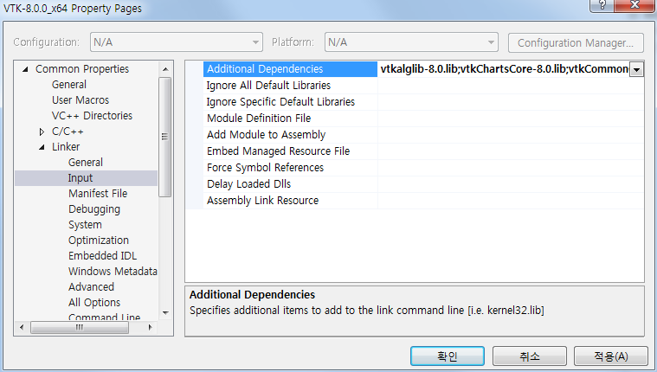
<그림 3.21 VTK 라이브러리 추가 완료>

- 이상의 추가 라이브러리 파일들은 컴파일된 모든 VTK 라이브러리를 추가한 것이며, 이들 전부를 추가할 필요는 없다. 사용하고자 하는 기능에 맞추어 추가 library를 세팅하여 link error를 해결하면 된다.

- Release 프로젝트 구성에도 Debug와 동일한 속성 시트를 적용시킨다.
- “DICOMViewer>Release | x64” 항목에서 우클릭
- “기존 속성 시트 추가” 메뉴 실행
- VTK-8.0.0_x64.prop 파일 추가

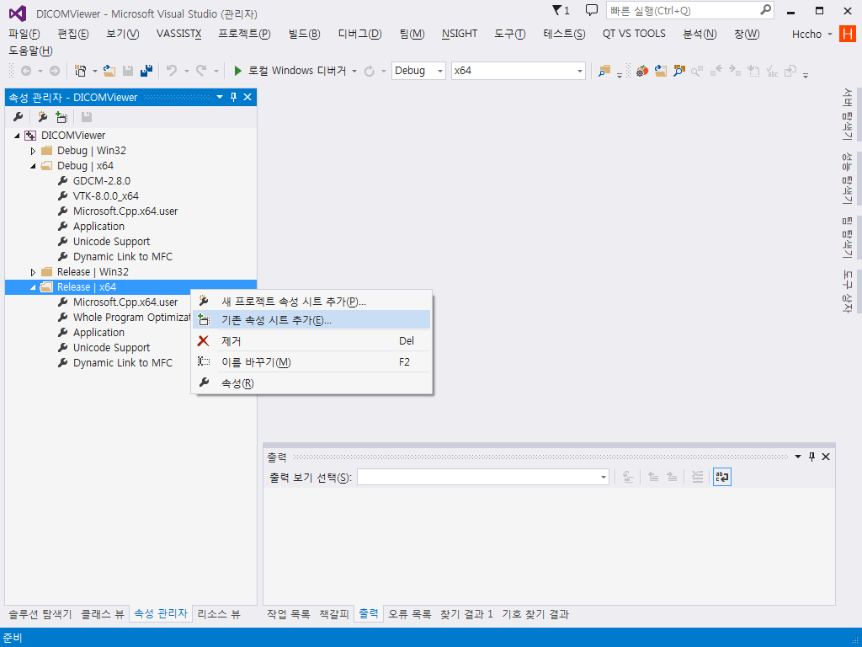
<그림 3.22 프로젝트 Release 구성에 속성 시트 추가>
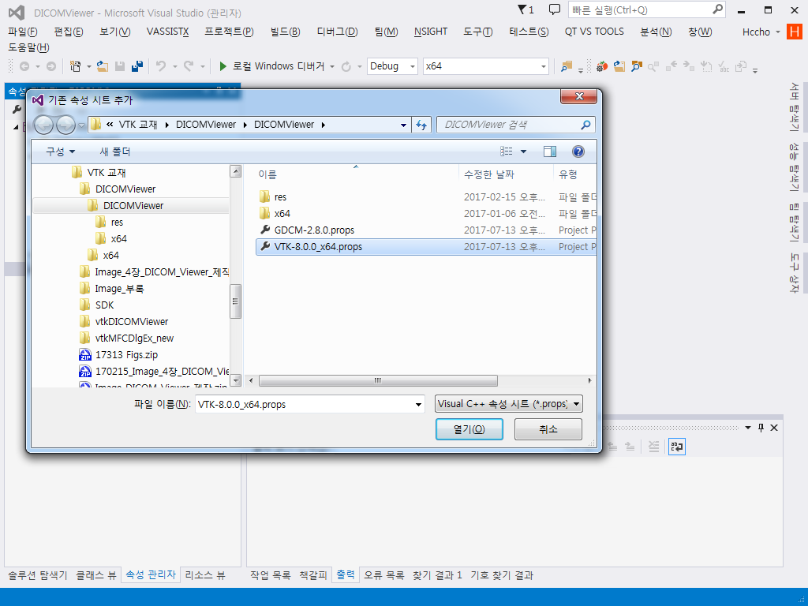
<그림 3.23 프로젝트 속성 시트 설정 완료>

- 프로젝트 환경 변수를 설정한다. 프로그램 실행 시 필요한 dll 파일의 위치를 PATH 변수로 설정한다.
- “프로젝트>속성” 메뉴를 실행
- “디버깅>환경” 항목에 PATH=$(VTK_DIR)\bin; 추가
- Debug 구성 / Release 구성 모두 동일하게 설정
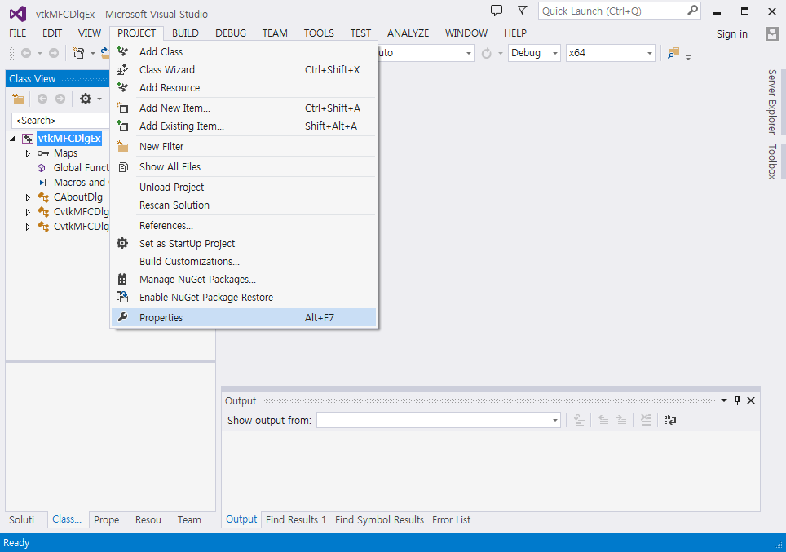
<그림 3.24 프로젝트 환경 변수 설정 #1>
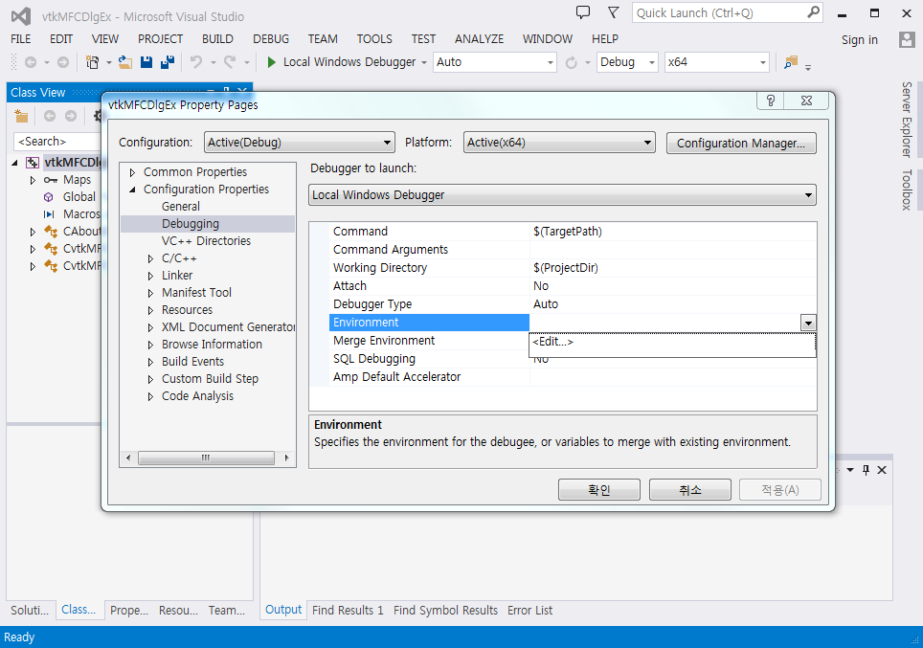
<그림 3.25 프로젝트 환경 변수 설정 #2>
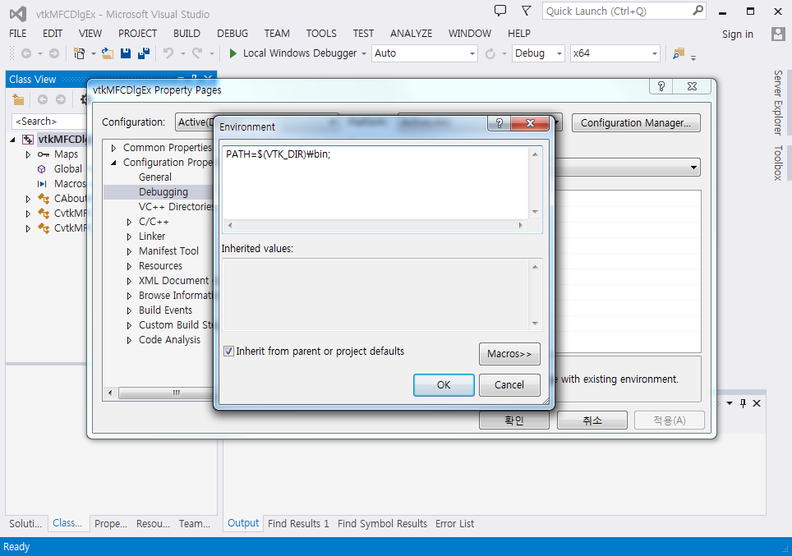
<그림 3.26 프로젝트 환경 변수 설정 #3>
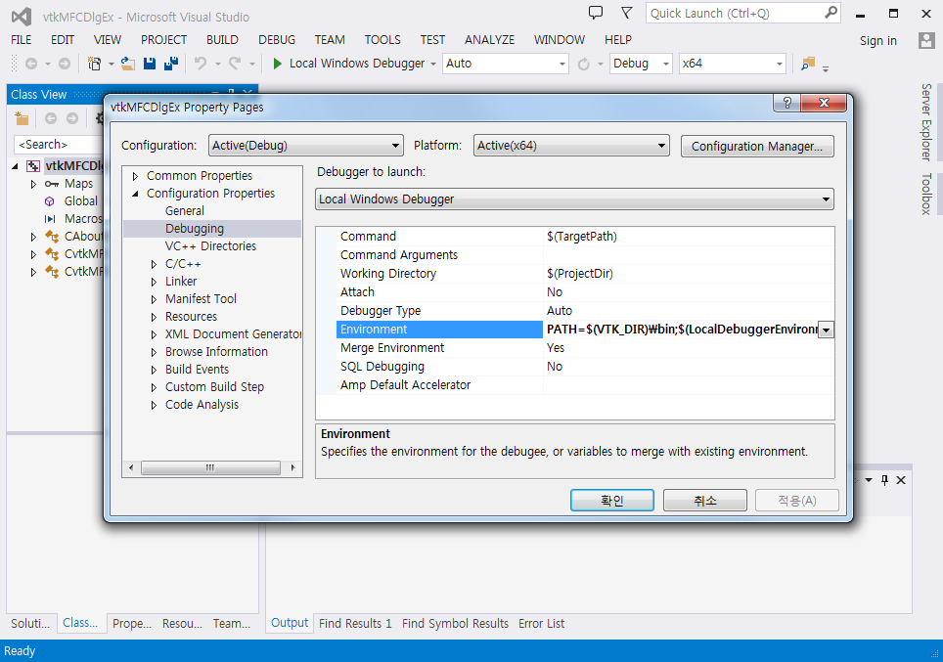
<그림 3.27 프로젝트 환경 변수 설정 #4>

- 이제 프로젝트 세팅을 마치고, 본격적으로 프로그래밍에 들어가 보자. 먼저, VTK 헤더파일들을 프로젝트에 추가한다. stdafx.h에 사용하고자 하는 기능에 해당하는 헤더파일을 추가한다. VTK 클래스를 추가할수록 해당 헤더파일을 추가하면 된다.

VTK 버전 6.0이상부터는 라이브러리 모듈화로 인해, 빌드 프로그램에 실제로 사용할 모듈을 초기화하도록 알려주어야 한다. VisualStudio에서 빌드 할 경우, 모듈 초기화 코드를 다른 VTK 코드를 사용하기 전 가장 처음으로 컴파일 되도록 배치하여야 한다. 아래 예시의 초기화 코드는 VTK에서 주로 사용되는 렌더링 모듈 4개와 볼륨 렌더링을 위한 모듈을 초기화한다. 이 코드를 stdafx.h 파일의 마지막에 추가하자. VTK 모듈 초기화 에러에 대해서는 4.4절에 자세히 설명하기로 한다.
코드 3.1.1 stdafx.h 추가 코드

// vtk header
#include <vtkAutoInit.h>
#define vtkRenderingCore_AUTOINIT \
4(vtkRenderingOpenGL,vtkInteractionStyle,vtkRenderingFreeType,vtkRenderingContextOpenGL)
#define vtkRenderingVolume_AUTOINIT 1(vtkRenderingVolumeOpenGL)

#include <vtkRenderWindow.h>
#include <vtkSmartPointer.h>
#include <vtkPolyData.h>
#include <vtkPolyDataMapper.h>
#include <vtkActor.h>
#include <vtkRenderer.h>
#include <vtkRenderWindowInteractor.h>
#include <vtkInteractorStyleTrackballCamera.h>
#include <vtkConeSource.h>

- 메인 다이얼로그의 Resource를 다음 그림과 같이 변경한다. 추가된 Button 및 Picture Control의 정보는 다음과 같다. (VisualStudio 좌측 탐색 창의 리소스 뷰 탭, 속성 관리자 창이 보이지 않으면, “메뉴>보기>다른 창>리소스 뷰” 실행)
- Button 1 ID: IDC_BUTTON_CONE
- Picture Control: ID: IDC_STATIC_FRAME, Type: Owner Draw
(해당 리소스의 속성(Properties)창이 안보이면, 해당 리소스에 대해 오른쪽 마우스 클릭 후 팝업 메뉴에서 “속성” 선택)

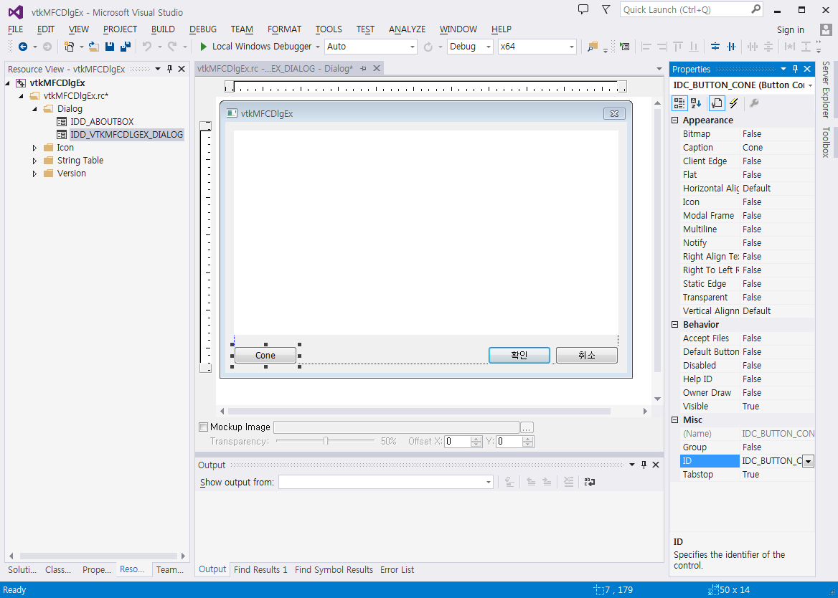
<그림 3.28 MFC 샘플 프로젝트의 다이얼로그 리소스>

- 메인 다이얼로그 클래스의 헤더파일 CvtkMFCDlgExDlg.h에 vtkRenderWindow 멤버변수와 화면 배치 및 vtkRenderWindow 초기화를 위한 멤버함수를 다음과 같이 추가한다.
코드 3.1.2 vtkMFCDlgExDlg.h 추가 코드

public:
vtkSmartPointer<vtkRenderWindow> m_vtkWindow; // VTK Window
void InitVtkWindow(void* hWnd); // Initialize VTK Window
void ResizeVtkWindow(); // Resize VTK window

public:
afx_msg void OnSize(UINT nType, int cx, int cy);

- 메인 다이얼로그 클래스의 소스파일 CvtkMFCDlgExDlg.cpp에 vtkRenderWindow 관련 코드를 다음과 같이 추가한다. 여기에 추가된 각 VTK 클래스 및 가시화 파이프라인에 대한 자세한 설명은 2장에 기술하였다.
코드 3.1.3 vtkMFCDlgExDlg.cpp 추가 코드 (VTK Window 초기화)

// CvtkMFCDlgExDlg dialog
BOOL CvtkMFCDlgExDlg::OnInitDialog()
{
(기존 코드 생략…)
// TODO: 여기에 추가 초기화 작업을 추가합니다.
if (this->GetDlgItem(IDC_STATIC_FRAME))
{
// Initialize VTK window: 리소스에 만든 IDC_STATIC_FRAME 윈도우핸들 연결
this->InitVtkWindow(
this->GetDlgItem(IDC_STATIC_FRAME)->GetSafeHwnd() );
// Resize VTK window
this->ResizeVtkWindow();
}
return TRUE;
}
void CvtkMFCDlgExDlg::OnSize(UINT nType, int cx, int cy)
{
CDialog::OnSize(nType, cx, cy);
this->ResizeVtkWindow();
}

void CvtkMFCDlgExDlg::InitVtkWindow(void* hWnd)
{
// vtk Render Window 생성
if (m_vtkWindow == NULL)
{
// Interactor 생성
vtkSmartPointer<vtkRenderWindowInteractor> interactor =
vtkSmartPointer<vtkRenderWindowInteractor>::New();
// Trackball Camera 인터랙션 스타일 적용
interactor->SetInteractorStyle(
vtkSmartPointer<vtkInteractorStyleTrackballCamera>::New() );

// Renderer 생성
vtkSmartPointer<vtkRenderer> renderer =
vtkSmartPointer<vtkRenderer>::New();
renderer->SetBackground(0.0, 0.0, 0.0); // 검은색 배경

// RenderWindow 생성 후 Dialog 핸들, Interactor, Renderer 설정
m_vtkWindow = vtkSmartPointer<vtkRenderWindow>::New();
m_vtkWindow->SetParentId(hWnd);
m_vtkWindow->SetInteractor(interactor);
m_vtkWindow->AddRenderer(renderer);
m_vtkWindow->Render();
}
}

void CvtkMFCDlgExDlg::ResizeVtkWindow()
{
CRect rc;
GetDlgItem(IDC_STATIC_FRAME)->GetClientRect(rc);
m_vtkWindow->SetSize(rc.Width(), rc.Height());
}

이상의 코드를 추가한 프로젝트를 빌드한 후, 프로그램을 실행하면 아래와 같이 검은색 배경의 VTK 윈도우가 준비된 것을 확인할 수 있다.
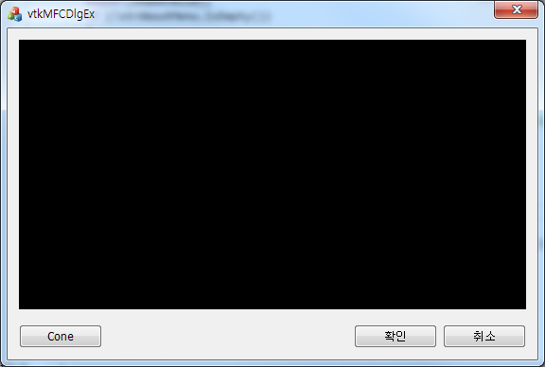
<그림 3.29 VTK 윈도우가 활성화된 다이얼로그기반 샘플 프로젝트의 실행 화면>

- 프로그램 종료 후 VisualStudio로 돌아오면 (Debug모드에서 실행 할 경우), VTK를 제대로 추가하였음에도 불구하고, VTK와 MFC 사이의 충돌로 인해 아래와 같이 메모리 누수 (memory leackage)가 발생함을 확인할 수 있을 것이다.
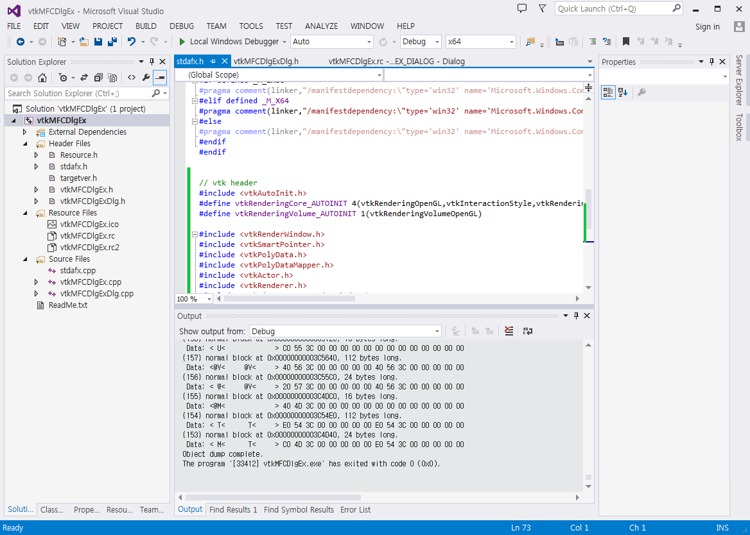
<그림 3.30 메모리 누수 발생화면>
이와 같은 VTK 사용시 기본적으로 발생하는 메모리 누수는 아래와 같이 VTK 관련 DLL들의 로딩을 delay함으로써 해결할 수 있다. 이 때 추가할 “Delay Loaded Dlls” 항목들도 VTK 라이브러리 리스트와 마찬가지로 VTK DLL 폴더 내의 모든 Dll 리스트를 만들어 입력하면 간편하게 모든 DLL 파일들을 추가할 수 있다. (부록의 VTK 설치 편, <그림 부록 1.10 라이브러리 목록 파일 생성 명령> 참조. 윈도우 커맨드창 -> VTK DLL 폴더(D:\SDK\VTK-7.0.0\Debug\bin)에서
“dir /b *.dll > list.txt” 실행 -> 생성된 list.txt 파일 내의 모든 DLL 파일 리스트를 복사하여 프로젝트 속성페이지의 “Delay Loaded Dlls” 항목에 붙여 넣기)
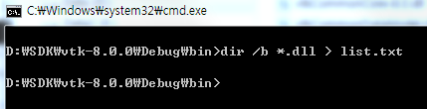
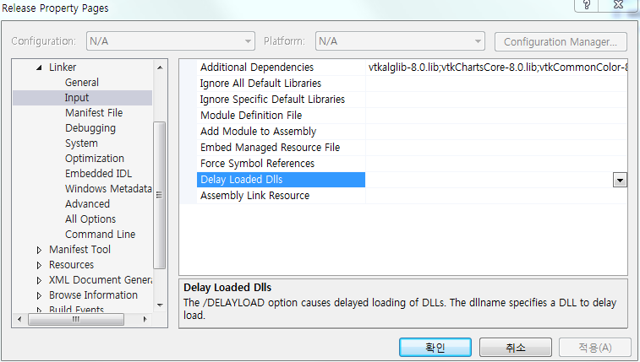
<그림 3.31 VTK 관련 메모리 누수 문제 해결 방법 #1>
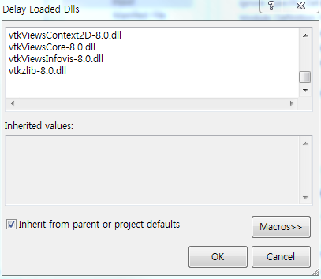
<그림 3.32 VTK 관련 메모리 누수 문제 해결 방법 #2 (그림에 보이는 DLL 외에도 모든 VTK DLL들을 추가여야 함)>

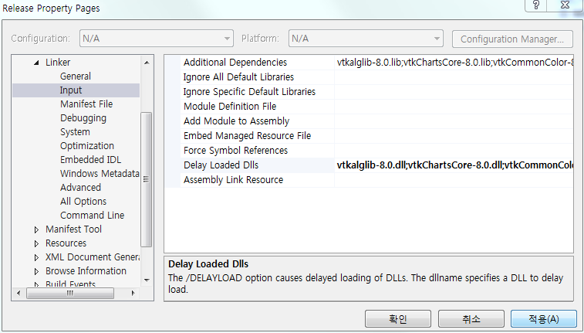
<그림 3.33 VTK 관련 메모리 누수 문제 해결 방법 #3>
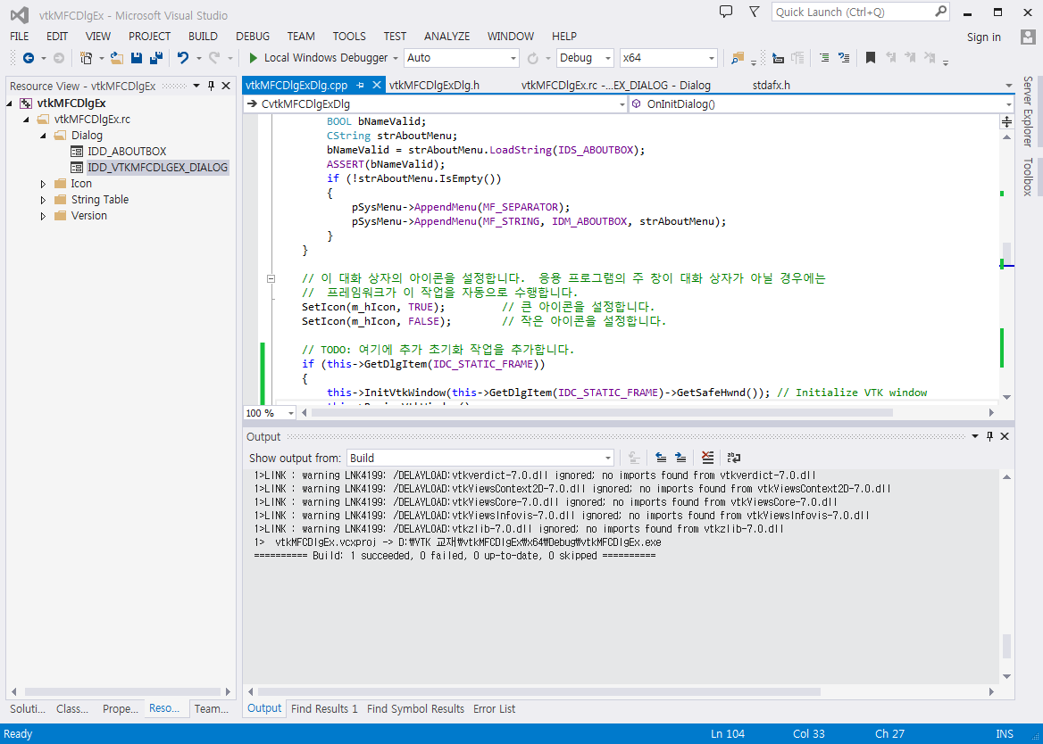
<그림 3.34 VTK 관련 메모리 누수 문제 해결 결과화면: 프로그램 실행 후에 메모리 누수가 없는 것을 확인>
- 다음으로, Cone 버튼에 연결된 함수를 만들고, 간단한 Cone을 생성하여 보자. 리소스 윈도우에서 Cone 버튼 위에서 더블클릭을 하게 되면 아래와 같이 OnBnClickedCone() 함수가 만들어지고, 여기에 다음의 코드를 추가한다.
코드 3.1.4 vtkMFCDlgExDlg.cpp 추가 코드 (Cone 생성)

void CvtkMFCDlgExDlg::OnBnClickedCone()
{
//////////////////////////////////////////////////////////////////////////
// Create a cone source
vtkSmartPointer<vtkConeSource> coneSource =
vtkSmartPointer<vtkConeSource>::New();

// Create a mapper and actor
vtkSmartPointer<vtkPolyDataMapper> mapper =
vtkSmartPointer<vtkPolyDataMapper>::New();
mapper->SetInputConnection(coneSource->GetOutputPort());
vtkSmartPointer<vtkActor> actor =
vtkSmartPointer<vtkActor>::New();
actor->SetMapper(mapper);

// Visualize
vtkSmartPointer<vtkRenderer> renderer =
vtkSmartPointer<vtkRenderer>::New();
renderer->AddActor(actor);
renderer->SetBackground(.1, .2, .3); // Background color dark blue
renderer->ResetCamera();

//////////////////////////////////////////////////////////////////////////
//rendering
m_vtkWindow->AddRenderer(renderer);
m_vtkWindow->Render();
}

이상의 코드를 수행한 결과는 다음과 같다.
<그림 3.35 다이얼로그 기반 샘플 프로그램의 실행 결과: Cone>

